附件1

**2024年青浦区高中阶段学校区级优秀体育学生资格确认报名表**

毕业学校： 学生报名号：

|  |  |  |  |  |  |  |  |  |  |  |  |  |  |  |  |  |  |  |
| --- | --- | --- | --- | --- | --- | --- | --- | --- | --- | --- | --- | --- | --- | --- | --- | --- | --- | --- |
| 姓名 |  | | | 性别 |  | 身高 |  | | | 体重 | |  | | | 出生日期 | 年 月 日 | | |
| 训练项目 | |  | | 专项 |  | | 是否已在国家体育总局注册 | | | | | |  | | 注册号 |  | | |
| 家庭地址 | |  | | | | | 电话 | | |  | | | | | 邮编 |  | | |
| 报考学校 | |  | | | | | 身份证号 | | |  | | | | | 上海学籍号 |  | | |
| 个人特点运动经历 | |  | | | | | | | | | | | | | | | | |
| 主要  比赛  成绩 | 竞赛名称 | | | | | 时间 | | 地点 | | | 取得成绩(名次) | | | | | | 证明人或推荐人 | |
|  | | | | |  | |  | | |  | | | | | | 年 月 日 | |
|  | | | | |  | |  | | |  | | | | | |
|  | | | | |  | |  | | |  | | | | | |
| 毕业学校  意见 | | | 已公示5个工作日，同意该生报名。  签字(盖章):  年 月 日 | | | | | | 招生学校  意见 | | | | | 已公示5个工作日，同意该生通过资格确认。 | | | | |
| 签字(盖章): | | | | 年 月 日 |
| 青浦区体教结合工作 领导小组办公室 | | | 签字(盖章):  年 月 日 | | | | | | | | | | | | | | | |

注:本表一式四份，由区教育、体育行政部门、区招生考试服务中心、招生学校各留一份。比赛成绩证明须另附页。

附件2：

**2024年青浦一中招收区级优秀体育学生射箭项目资格确认内容、方法与标准**

体能项目（30%）：体能测试指标与得分对照表

|  |  |  |  |  |  |  |  |  |  |  |  |  |
| --- | --- | --- | --- | --- | --- | --- | --- | --- | --- | --- | --- | --- |
| 序号 | 指标 | 项目 | 各项目性别指标与得分 | | | | | | | | | |
| 女 | | | | | 男 | | | | |
| 2分 | 4分 | 6分 | 8分 | 10分 | 2分 | 4分 | 6分 | 8分 | 10分 |
| 1 | 跳绳  （次数/分钟） | 1分钟跳绳 | 80 | 100 | 120 | 140 | 160 | 80 | 100 | 120 | 140 | 160 |
| 2 | 单臂撑  （分秒） | 单臂撑 | 3.00 | 3.20 | 3.30 | 3.40 | 3.50 | 3.00 | 3.20 | 3.30 | 3.40 | 3.50 |

备注：以上指标参照“上海市射箭业余运动员二线标准”

技能项目（70%）：18米环靶射准评定与得分对照表（初中）

（36枝箭、6组、每组6枝箭计时240秒）

|  |  |  |
| --- | --- | --- |
| 测试项目  等级环数 | 达标（50） | 优秀（70） |
| 18米环靶射准 | 315环 | 320环以上（含320环） |

**附件3：**

**2024年青浦一中招收区级优秀体育学生足球项目资格确认内容、方法与标准**

**第一部分：非守门员**

**一、考核指标与所占分值**

|  |  |  |  |  |
| --- | --- | --- | --- | --- |
| **类别** | **专项素质** | **专项技术** | | **实战能力** |
| **考核指标** | 5×25米折返跑 | 传准 | 运射 | 比赛 |
| **分值** | 30分 | 20分 | 20分 | 30分 |

**二、考试方法与评分标准**

**（一）专项素质**

**5×25米折返跑**

（1）考试方法：考生从起跑线向场内垂直方向快跑，在跑动中依次用手击倒位于5米、10米、15米、20米和25米各处的标志物后返回起跑线，要求每击倒一个标志物须立即返回一次，再跑到下一个标志物，以此类推。考生应以站立式起跑，脚动开表，完成所有折返距离回到起跑线时停表，记录完成的时间。未击倒标志物，成绩无效。每人测试1次。

（2）评分标准：见表2-1。

**表2-1 5×25米折返跑评分表**

|  |  |  |  |
| --- | --- | --- | --- |
| **分值** | **成绩（秒）** | **分值** | **成绩（秒）** |
| **男 子** | **男 子** |
| 30 | 34.00 | 17 | 37.61—37.90 |
| 29 | 34.01—34.30 | 16 | 37.91—38.20 |
| 28 | 34.31—34.60 | 15 | 38.21—38.50 |
| 26 | 34.91—35.20 | 14 | 38.51—38.80 |
| 25 | 35.21—35.50 | 13 | 38.81—39.10 |
| 24 | 35.51—35.80 | 12 | 39.11—39.40 |
| 23 | 35.81—36.10 | 10 | 39.41—39.80 |
| 22 | 36.11—36.40 | 9 | 39.81—40.30 |
| 21 | 36.41—36.70 | 8 | 40.31—40.80 |
| 20 | 36.71—37.00 | 7 | 40.81—41.50 |
| 19 | 37.01—37.30 | 6 | 41.51—42.10 |
| 18 | 37.31—37.60 | 5 | 42.10以上 |

**（二）专项技术**

**1、传准**

（1）考试方法：如图2-1所示，传球目标区域由一个室内五人制足球门（球门净宽度3米，净高度2米）和以球门线为直径（3米）画的半圆组成，圆心（球门线中心点）至起点线垂直距离为25米。考生须将球置于起点线上（线长5米，宽0.1米），向目标区域连续传球6次，左右脚均可，脚法不限。

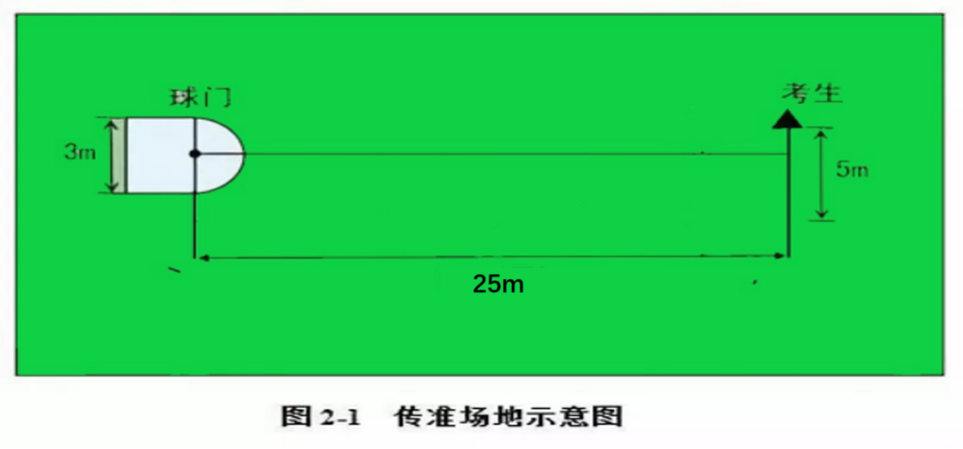

（2）评分标准：以球从起点线踢出后，从空中落到地面的第一接触点为准。考生每将球传入目标区域的半圆内（含第一落点落在圆周线上），或五人制球门（含球击中球门横梁或立柱弹出）即得4分。每人可有6次传准机会，满分20分。

**2、运射**

（1）考试方法：如图2-2所示，从罚球区线中点垂直向场内延伸至20米处，画一条平行于球门线的横线作为起点线。距罚球区线2米处起，沿20米垂线共插置8根标志杆。考生将球置于2米长的起点线标志杆正后方上，运球依次绕过8根标志杆后起脚射门，球动开表，当球从空中或地面越过球门线时停表，记录完成的时间。凡出现漏杆、射门偏出球门，球击中横梁或立柱弹出，均属无效，不计成绩。每人测试2次，取最好成绩。

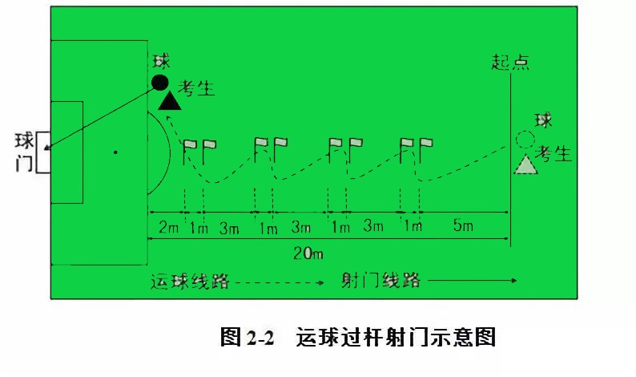

（2）评分标准：见表2-2。

**表2-2 运射评分表**

|  |  |  |  |
| --- | --- | --- | --- |
| **分值** | **成绩（秒）** | **分值** | **成绩（秒）** |
| **男子** | **男子** |
| 20 | 7.80 | 10 | 10.01~~10.20 |
| 19 | 7.81~~8.10 | 9 | 10.21~~10.40 |
| 18 | 8.11~~8.80 | 8 | 10.41~~10.60 |
| 17 | 8.81~~8.90 | 7 | 10.61~~10.80 |
| 16 | 8.91~~9.00 | 6 | 10.81~~11.00 |
| 15 | 9.01~~9.20 | 5 | 11.01~~11.20 |
| 14 | 9.21~~9.40 | 4 | 11.21~~11.40 |
| 13 | 9.41~~9.60 | 3 | 11.41~~11.60 |
| 12 | 9.61~~9.80 | 2 | 11.61~~11.80 |
| 11 | 9.81~~10.00 | 1 | 11.81~~1.00 |

**（三）实战能力**

（1）考试方法：视考生人数分队进行比赛。

（2）评分标准：考评员参照实战能力评分细则（表2-3），独立对考生的技术能力、战术能力、心理素质以及比赛作风等方面进行综合评定。采用30分制评分，分数至多可到小数点后1位。

**表2-3 足球实战能力评分细则**

|  |  |
| --- | --- |
| **等级（分值范围）** | **评价标准** |
| 30-26（优秀） | 比赛中技术动作运用合理规范；攻防意识突出，善于和同伴配合；跑动积极，比赛作风优良，心理状态稳定，充满比赛热情。 |
| 25-16（良好） | 比赛中技术动作运用较为合理；攻防意识表现较好，能够和同伴队友配合；跑动较为积极，比赛作风良好、心理状态稳定。 |
| 15-6（一般） | 比赛中技术动作运用基本合理；攻防意识一般，和同伴协作较少；比赛作风一般，心理状态较为稳定。 |
| 5-0（差） | 比赛中技术动作运用不合理，完成动作不规范；攻防意识较差,协作能力较差；跑动不积极，比赛作风较差、心理状态不稳定。 |

**第二部分：守门员**

**一、考核指标与所占分值**

|  |  |  |  |  |
| --- | --- | --- | --- | --- |
| 类别 | 专项素质 | 专项技术 | | 实战能力 |
| 考核指标 | 立定三级跳远 | 掷远与踢远 | 扑接球 | 比赛 |
| 分值 | 30分 | 20分 | 20分 | 30分 |

**二、考试方法与评分标准**

**（一）专项素质**

**立定三级跳远**

1. 考试方法：考生原地双脚站立在起跳线后，起跳时不能触及或超越起跳线。第一跳双脚原地起跳，可以用任何一只脚落地；第二跳跨步跳，用着地脚起跳以另一只脚落地；第三跳双脚落地完成跳跃动作后，起身向前走出测试区。成绩测量时，从身体落地痕迹的最近点取直线量至起跳线内沿。考生可穿钉鞋，其他未尽事宜参照田径竞赛规则执行。每人测试2次，取最好成绩。

（2）评分标准：见表2-4。

**表2-4 立定三级跳远评分表**

|  |  |  |  |
| --- | --- | --- | --- |
| **分值** | **成绩（米）** | **分值** | **成绩（米）** |
| **男 子** | **男 子** |
| 30 | 7.6 | 17 | 6.3 |
| 29 | 7.5 | 16 | 6.2 |
| 28 | 7.4 | 15 | 6.1 |
| 27 | 7.3 | 14 | 6.0 |
| 26 | 7.2 | 13 | 5.9 |
| 25 | 7.1 | 12 | 5.8 |
| 24 | 7.0 | 11 | 5.7 |
| 23 | 6.9 | 10 | 5.6 |
| 22 | 6.8 | 9 | 5.5 |
| 21 | 6.7 | 8 | 5.4 |
| 20 | 6.6 | 7 | 5.3 |
| 19 | 6.5 | 6 | 5.2 |
| 18 | 6.4 | 5 | 5.1 |

**（二）专项技术**

**1、掷远与踢远**

（1）考试方法：如图2-3所示，在球场适当位置画一条15米线段作为测试区横宽，从横线两端分别向场内垂直画两条60米以上平行直线作为测试区纵长，标出距离数。考生站在起点线后，原地或助跑均可以，先将球以手掷远2次（允许带手套进行），然后用脚踢远2次（采用踢凌空球、反弹球、定位球等方法不限），出球前身体的任何部位都不能过起跑线，出球后可以过线，各取其中最好一次成绩相加为最终成绩。每次掷、踢球的落点必须在测试区横宽以内，否则不计成绩。

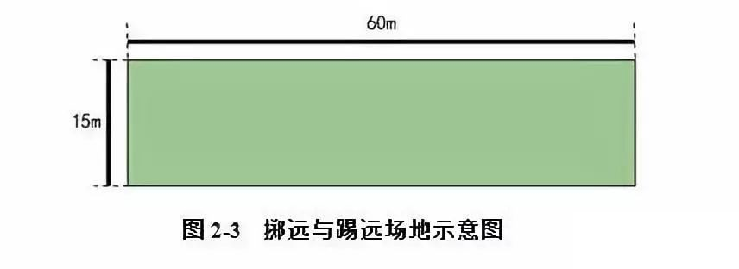

（2）评分标准：见表2-5。

**表2-5 掷远与踢远评分表**

|  |  |  |  |
| --- | --- | --- | --- |
| **分值** | **成绩（米）** | **分值** | **成绩（米）** |
| **男 子** | **男 子** |
| 20 | 65 | 6 | 30 |
| 18 | 60 | 5 | 25 |
| 16 | 55 | 4 | 20 |
| 14 | 50 | 3 | 15 |
| 12 | 45 | 2 | 10 |
| 10 | 40 | 1 | 5 |
| 8 | 35 | - | - |

**2、扑接球**

（1）考试方法：考生守门，扑接6个（左右两侧各3次）来自罚球弧线外射中球门的有效射门球（含地滚球、半高球、高球以及需要倒地扑救的球）。考生运用技术动作（接高球、拳击球、托球）出击接4个（左右两侧各2次）来自罚球区两侧线外的有效传中球。出球位置如下图红色位置。

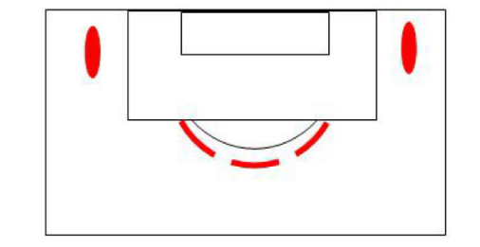

（2）评分标准：考评员参照扑接球评分细则（表2-6），独立对考生进行技术技能评定。采用20分制评分。

**表2-6 扑接球评分细则**

|  |  |
| --- | --- |
| 等级（分值范围） | 评价标准 |
| 30-26（优秀） | 技术动作规范，动作运用合理，选位意识好，身体移动快速、协调。 |
| 25-16（良好） | 技术动作规范，动作运用较合理，选位意识较好，身体移动快速、协调。 |
| 15-6（一般） | 技术动作基本规范，动作运用较合理，选位意识尚可，身体移动较快、较协调。 |
| 5-0（差） | 技术动作不规范，动作运用不合理，选位意识较差，身体移动慢、不协调。 |

**（三）实战能力**

（1）考试方法：视考生人数分队进行比赛。

（2）评分标准：考评员参照实战能力评分细则（表2-7），独立对考生的技术能力、战术能力、心理素质以及比赛作风等方面行综合评定。采用30分制评分，分数至多可到小数点后1位。

**表2-7 守门员实战能力评分细则**

|  |  |
| --- | --- |
| **等级（分值范围）** | **评价标准** |
| 30-26（优秀） | 战术意识水平表现突出，攻守职责完成很好；对抗情况下技术动作运用及完成合理、规范；比赛作风顽强、心理状态稳定。 |
| 25-16（良好） | 战术意识水平表现良好，攻守职责完成良好；对抗情况下技术动作运用较合理，完成动作较规范；比赛作风良好、心理状态稳定。 |
| 15-6（一般） | 战术意识水平表现一般，攻守职责完成一般；对抗情况下技术动作运用基本合理，完成动作基本规范；比赛作风较好、心理状态有波动。 |
| 5-0（差） | 战术意识水平表现差，攻守职责不清楚；对抗情况下技术动作运用不合理，完成动作不规范；比赛作风一般、心理状态不稳定。 |

**场地及器材**

1、测试场地

标准11人制足球场地（人工或天然草坪）一片，标准球门（包括球网），且标线清晰。测试过程中须保持场地干净、整洁、卫生，符合疫情防控要求。场地周围没有易造成伤害的坚硬物体或其他安全隐患，须有安全出口和紧急疏散通道。

2、测试器材

秒表(若干块）、皮尺等；5号足球（符合比赛用球标准）（若干个）；标志杆、标志盘（若干）等（根据测试需要）；定量评价可采用电子设备；有全程录像设备并确保正常运行。

**组织保障**

学校招生工作领导小组应在纪检部门的监督下，组建由校内外专家组成的专家组，开展资格确认工作并全程录像。市教委将会同市体育局组建市级专家库，随机抽取符合要求的专家成员参加并进行督导，严格执行各级招生利益相关方回避制度。做好资格确认相关信息及通过名单公示工作。